Příloha č. 4 k Zadávací dokumentaci

Technická specifikace předmětu zakázky

k zakázce na dodávku s názvem:

„DODÁVKA SDRUŽENÉHO ZAŘÍZENÍ pro čištění lahví tlakových patron a provádění tlakových a destrukčních zkoušek lahví tlakových patron“
zadávané mimo režim zákona č. 137/2006 Sb., o veřejných zakázkách, ve znění
pozdějších předpisů, v rámci projektu „Inovace klíčových procesů výroby tlakových patron“ spolufinancovaného z Operačního programu Podnikání a inovace pro konkurenceschopnost,

program Inovace – Inovační projekt, I. výzva
Zadavatel
Název: ABNER a.s.
Sídlo: Praha 1, Václavské náměstí 802/56, PSČ 110 00, Česká republika
Provozovna: Moravská Třebová, Lanškrounská 499/87, PSČ 571 01, Česká republika
IČ: 25915207
DIČ: CZ25915207
Zastoupený: Josefem Doleželem, předsedou představenstva

Zadavatel požaduje, aby uchazečem nabízené zařízení splňovalo všechny parametry, specifikované v této příloze zadávací dokumentace.

Podrobná minimální technická specifikace pořizované technologie:

Sdružené zařízení pro čištění lahví tlakových patron a
provádění tlakových a destrukčních zkoušek lahví tlakových patron

Používané zkratky:
TP tlaková patrona
SZ sdružené zařízení
ZD zadávací dokumentace
- Základní požadované funkce sdruženého zařízení:
- automatické vkládání lahví TP do zařízení
- odběr lahve TP ze zásobníku neopracovaných lahví TP – další požadavky na zásobník viz bod 8
- lahve TP musí být do zařízení upevňovány strojním šroubováním na závit hrdla lahve TP
- čištění vnitřního prostoru lahve TP – odstranění okují, mechanických nečistot a odmaštění
- vnitřní prostor lahve TP musí být po provedení operace bez okují, třísek po obrábění či jiných nečistot – další informace k požadavkům na kvalitu viz bod 9
- čištění vnější plochy lahve TP – odstranění mechanických nečistot a odmaštění
- vnější plochy lahve TP musí být po provedení operace bez okují, třísek po obrábění či jiných nečistot – další informace k požadavkům na kvalitu viz bod 9
- provedení hydraulické tlakové zkoušky lahve TP
- hydraulickou tlakovou zkoušku lahve TP provádět dle EN 13322-1, bod 9.1
- tlakovou zkoušku provádět kapalinou při tlaku 281 bar bez poklesu tlaku po dobu 30 s
- zařízení musí umožnit případnou změnu hydraulického tlaku v rozmezí 250 až 350 bar
- při provádění tlakové zkoušky dle EN 13322-1 je třeba vždy zajistit vytěsnění vzduchu z lahve TP před zahájením tlakování (musí být vždy stlačována kapalina, nikoliv vzduch)
- trvalé a okem viditelné označení lahve TP s negativním výsledkem tlakové zkoušky; označení umístit v oblasti dna lahve TP
- informování obsluhy o výskytu TP s negativním výsledkem tlakové zkoušky akustickou i světelnou signalizací včetně přesné identifikace TP s negativní tlakovou zkouškou na ovládacím panelu zařízení
- provedení destrukční zkoušky TP kapalinou
- destrukční zkoušku lahve TP provádět dle EN 13322-1, bod 7.3.1.1
- další informace a požadavky na pracoviště pro provádění destrukční zkoušky viz bod 10
- vysušení vnitřního prostoru i vnějších ploch lahve TP
- ve vnitřním prostoru lahve TP, na vnějším povrchu lahve TP ani na závitu hrdla lahve TP nesmí zůstat žádné zbytky provozních kapalin (zamezení vzniku koroze)
- ruční vyjmutí lahve TP ze zařízení a výstupní kontrola
- strojní uvolnění závitu a vyšroubování lahve TP před ručním vyjmutím ze zařízení
- manuální vyjímání opracovaných lahví TP ze zařízení, výstupní kontrola a uložení shodných a neshodných lahví TP do palet
- Další zásadní požadavky a podmínky:
- musí být vždy zajištěno nepoškození závitu a dosedací plochy hrdla lahve TP (např. při vkládání a vyjímání lahví TP do/ze zařízení)
- veškeré technologické kapaliny, využívané pro čištění či provádění tlakových a destrukčních zkoušek, musí být ošetřeny vhodným přípravkem pro zajištění ochrany lahví TP proti korozi
- Specifikace výrobků, které budou na SZ opracovávány:
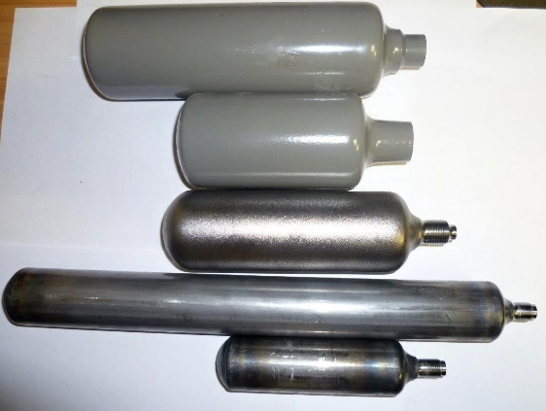
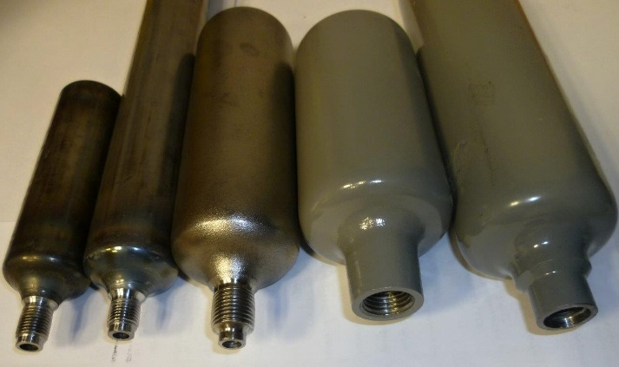
- na SZ budou opracovávány výlučně lahve TP – typičtí představitelé viz následující obrázky:

- Obecné výkresy lahví TP s tabulkou hodnot připojovacích závitů a rozměrů či hmotností lahví TP viz příloha č. 5 této ZD
- Veškeré typy lahví TP jsou vyrobeny z trubek dle EN 1035-2 a EN 1035-3 Ocelové trubky pro přesné použití, svařované trubky kalibrované za studena, jakost S 355+N
- Definice referenční lahve TP:
- Referenční lahev TP je položka 116336 – výkres referenční lahve TP viz příloha č. 6 této ZD
- Požadované výkonové parametry zařízení:
- za 1 hodinu provozu SZ opracovat min. 500 ks referenční lahví TP
- obsluhu zařízení a dosažení požadovaného výkonu zajistit 1 pracovníkem
- Čas nutný na seřízení zařízení pro opracování jiného typu lahví TP:
- pro stejný rozměr a typ závitu a rozdílnou délku či průměr lahve TP max. 20 minut
- pro různý rozměr či typ závitu hrdla lahve TP max. 90 minut
- Maximální rozměry zařízení:
- kompletní zařízení včetně všech případných periferií a nutného množství palet s neopracovanými i opracovanými lahvemi TP musí být umístěno v definovaném prostoru
- výkres s rozměry definovaného prostoru pro umístění SZ a vyznačením požadované polohy místa pro vkládání a vyjímaní lahví TP do/ze SZ viz příloha č. 7 této ZD
- Velikost a parametry zásobníku neopracovaných lahví TP na vstupu do SZ:
- zásoba referenční lahví TP min. pro 60 minut provozu SZ
- zásobník musí být schopen uchovávat všechny rozměrové a typové varianty lahví TP, definované v příloze č. 5 této ZD
- Požadavky na kvalitu opracování vnitřního a vnějšího povrchu lahví TP:
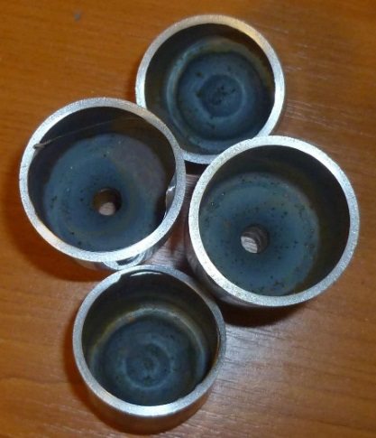
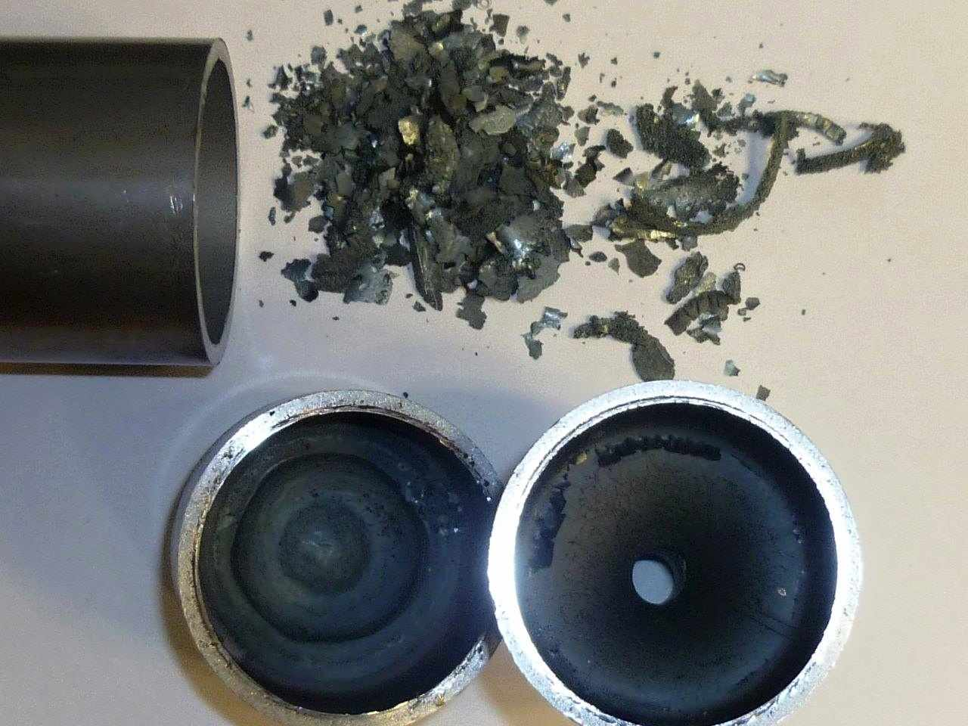
- vnitřní prostor lahví TP musí být po provedení operace bez okují, třísek po obrábění či jiných nečistot – viz následující fotografie. Kontrola čistoty vnitřního prostoru lahve TP bude prováděna průmyslovým endoskopem s možností záznamu obrazu, sonda s kamerou bude do TP vsunuta otvorem v hrdle lahve
Vnitřní prostor TP před odstraněním nečistot
Vnitřní prostor TP po odstranění nečistot
- vnější plochy lahve TP včetně závitu na hrdle lahve musí být po provedení operace bez okují, třísek či jiných nečistot a musí být odmaštěny. Kvalita odmaštění vnějšího povrchu lahve a závitu je stanovena hodnotou povrchového napětí min. 38 mN/m, měřeného předepsaným zkušebním inkoustem na válcové části lahve TP
- závit na hrdle lahve a vnitřní i vnější povrch lahve TP musí být po vyjmutí ze SZ suché
- Požadavky na umístění a parametry pracoviště pro provádění destrukční zkoušky TP:
- destrukční komora musí být umístěna v dosahu obsluhy stroje bez nutnosti odcházet z prostoru pro vkládání a vyjímaní lahví TP ze zařízení
- řídicí systém zařízení musí na základě informace o velikosti zakázky akustickým či světelným signálem upozornit, že má být provedena destrukční zkouška – četnost provádění destrukčních zkoušek stanovován dle EN 13322-1 bod 7.3.1.1
- musí být zabráněno otevření destrukční komory po dobu průběhu destrukční zkoušky
- provedení záznamu o výsledku destrukční zkoušky a hodnotě destrukčního tlaku do řídicího systému
- Požadavky na řídicí systém:
Řídicí systém zařízení musí zpracovávat a uchovávat údaje o opracovávaných lahvích TP minimálně v následující struktuře:
- číslo položky, číslo zakázky
- plánované množství kusů v zakázce (z tohoto množství je třeba vypočítat četnost destrukčních zkoušek)
- skutečné množství opracovaných lahví TP celkem, množství lahví TP s pozitivní a negativní tlakovou zkouškou
- pro každou opracovávanou lahev TP evidovat výsledek tlakové zkoušky (stav OK / NOK)
- výsledky všech destrukčních zkoušek v rámci zakázky s uvedením destrukčního tlaku
- datum a čas zahájení a konce zpracování zakázky
- možnost exportu dat do souboru (TXT, XML, XLS, apod.) pro případné další zpracování v informačním systému zadavatele
- Možnost připojení zařízení do datové sítě pro vzdálený přístup či import dat z řídicího systému
- Hlučnost kompletního zařízení max. 80 dB
- Veškerá dokumentace k zařízení v českém jazyce, především:
- návody k obsluze a údržbě (včetně seznamu opotřebitelných a náhradních dílů)
- výstražné symboly a popisky
- popisky ovládacích prvků a řídicí systém zařízení
- prohlášení o shodě, apod.
- Splnění veškerých platných bezpečnostních a hygienických předpisů, souvisejících s provozem SZ, včetně krytování a zamezení přístupu k pohyblivým částem zařízení, apod.

Splnění požadovaných minimálních technických parametrů zařízení uchazečem:

Splnění zadavatelem požadovaných minimálních technických parametrů | Splněno  Ano / Ne / Hodnota
- Základní požadované funkce sdruženého zařízení
- automatické vkládání lahví TP do zařízení
- odběr lahví TP ze zásobníku neopracovaných lahví TP
- lahve TP musí být do zařízení upevňovány strojním šroubováním na závit hrdla TP
- čištění vnitřního prostoru lahve TP – odstranění okují, mechanických nečistot a odmaštění
- vnitřní prostor lahve TP musí být po provedení operace bez okují, třísek po obrábění či jiných nečistot
- čištění vnější plochy lahve TP – odstranění mechanických nečistot a odmaštění
- vnější plochy lahve TP musí být po provedení operace bez okují, třísek po obrábění či jiných nečistot
- provedení hydraulické tlakové zkoušky lahve TP
- hydraulická tlaková zkouška je prováděna dle EN 13322-1, bod 9.1
- tlakovou zkoušku provádět kapalinou při tlaku 281 bar bez poklesu tlaku po dobu 30 s
- zařízení musí umožnit případnou změnu hydraulického tlaku v rozmezí 250 až 350 bar
- při provádění tlakové zkoušky dle EN 13322-1 je vždy zajištěno vytěsnění vzduchu z lahve TP před zahájením tlakování
- trvalé a okem viditelné označení lahve TP s negativním výsledkem tlakové zkoušky; označení umístit v oblasti dna lahve TP
- informování obsluhy o výskytu TP s negativním výsledkem tlakové zkoušky akustickou i světelnou signalizací včetně přesné identifikace TP s negativní tlakovou zkouškou na ovládacím panelu zařízení
- provedení destrukční zkoušky TP kapalinou
- destrukční zkouška je prováděna dle EN 13322-1, bod 7.3.1.1
- vysušení vnitřního prostoru i vnějších ploch lahve TP
- ve vnitřním prostoru lahve TP, na vnějším povrchu lahve TP ani na závitu hrdla lahve TP nesmí zůstat žádné zbytky provozních kapalin
- ruční vyjmutí lahve TP ze zařízení a výstupní kontrola
- strojní uvolnění závitu a vyšroubování lahve TP před ručním vyjmutím ze zařízení
- manuální vyjímání opracovaných lahví TP ze zařízení, výstupní kontrola a uložení shodných a neshodných lahví TP do palet
- Další zásadní požadavky a podmínky
- musí být vždy zajištěno nepoškození závitu a dosedací plochy hrdla lahve TP (např. při vkládání a vyjímání lahví TP do/ze zařízení)
- veškeré technologické kapaliny, využívané pro čištění či provádění tlakových a destrukčních zkoušek, musí být ošetřeny vhodným přípravkem pro zajištění ochrany lahví TP proti korozi
- Požadované výkonové parametry zařízení
- za 1 hodinu provozu SZ opracovat min. 500 ks referenční lahví TP
- obsluhu zařízení a dosažení požadovaného výkonu zajistit 1 pracovníkem
- Čas nutný na seřízení zařízení pro opracování jiného typu lahví TP
- pro stejný rozměr a typ závitu a rozdílnou délku či průměr lahve TP max. 20 minut
- pro různý rozměr či typ závitu hrdla lahve TP max. 90 minut
- Maximální rozměry zařízení
- kompletní zařízení včetně všech případných periferií a nutného množství palet s neopracovanými i opracovanými lahvemi TP musí být umístěno v definovaném prostoru
- Velikost a parametry zásobníku neopracovaných lahví TP na vstupu do SZ
- zásoba referenční lahví TP min. pro 60 minut provozu zařízení
- zásobník musí být schopen uchovávat všechny rozměrové a typové varianty lahví TP, definované v příloze č. 5 této ZD
- Požadavky na kvalitu opracování vnitřního a vnějšího povrchu lahví TP
- vnitřní prostor lahví TP musí být po provedení operace bez okují, třísek po obrábění či jiných nečistot. Kontrola čistoty vnitřního prostoru lahve TP bude prováděna průmyslovým endoskopem s možností záznamu obrazu, kamera bude do TP vsunuta otvorem v hrdle lahve.
- vnější plochy lahve TP včetně závitu na hrdle lahve musí být po provedení operace bez okují, třísek či jiných nečistot a musí být odmaštěny. Kvalita odmaštění vnějšího povrchu lahve a závitu je stanovena hodnotou povrchového napětí min. 38 mN/m, měřeného předepsaným zkušebním inkoustem na válcové části lahve TP.
- závit na hrdle lahve, vnitřní i vnější povrch lahve TP musí být po vyjmutí ze SZ suché
- Požadavky na umístění a parametry pracoviště pro provádění destrukční zkoušky TP
- Destrukční komora musí být umístěna v dosahu obsluhy stroje bez nutnosti odcházet z prostoru pro vkládání a vyjímaní lahví TP ze zařízení
- řídicí systém zařízení musí na základě informace o velikosti zakázky akustickým či světelným signálem upozornit, že má být provedena destrukční zkouška – četnost provádění destrukčních zkoušek dle EN 13322-1 bod 7.3.1.1
- musí být zabráněno otevření destrukční komory po dobu průběhu destrukční zkoušky
- provedení záznamu o výsledku destrukční zkoušky a hodnotě destrukčního tlaku do řídicího systému
- Požadavky na řídicí systém
Řídicí systém zařízení musí zpracovávat a uchovávat údaje o opracovávaných TP minimálně v následující struktuře:
- číslo položky, číslo zakázky
- plánované množství kusů v zakázce (z tohoto množství je třeba vypočítat četnost destrukčních zkoušek)
- skutečné množství opracovaných lahví TP celkem, množství lahví TP s pozitivní a negativní tlakovou zkouškou
- pro každou opracovávanou lahev TP evidovat výsledek tlakové zkoušky (stav OK / NOK)
- výsledky všech destrukčních zkoušek v rámci zakázky s uvedením destrukčního tlaku
- datum a čas zahájení a konce zpracování zakázky
- možnost exportu dat do souboru (TXT, XML, XLS, apod.) pro případné další zpracování v informačním systému zadavatele
- Možnost připojení zařízení do datové sítě pro vzdálený přístup či import dat z řídicího systému zařízení
- Hlučnost kompletního zařízení max. 80 dB
- Veškerá dokumentace k zařízení v českém jazyce
- Splnění veškerých platných bezpečnostních a hygienických předpisů, souvisejících s provozem SZ, včetně krytování a zamezení přístupu k pohyblivým částem zařízení, apod.

Podrobný popis uchazečem nabídnutého zařízení:
- Podrobný technický popis nabízeného zařízení a splnění základních požadovaných funkcí sdruženého zařízení (viz bod č. 1 této Technické specifikace předmětu zakázky)
- Uvedení výrobce a typového označení zařízení
- Dostatečně vypovídající a podrobné schéma nabízeného zařízení, případně jeho fotografie či náhledy 3D modelu.

V ____________________ dne _______________

Osoba oprávněná zastupovat uchazeče:
Titul, jméno, příjmení:
Funkce, na základě které je osoba oprávněna zastupovat dodavatele:
Podpis oprávněné osoby:

